可编程的配置方式-1
如果在配置cfg.xml的时候，不想在里面配置hbm.xml怎么办呢？可在程序里使用可编程的配置方式，也就是使用程序来指定在cfg.xml里面的配置信息，不推荐这种方式。如下：
Configuration cfg = new Configuration()
.addResource("Item.hbm.xml")
.addResource("Bid.hbm.xml");
一个替代方法（有时是更好选择）是，指定被映射的类，让Hibernate帮你寻找映射定义文件:
Configuration cfg = new Configuration()
.addClass(org.hibernate.auction.Item.class)
.addClass(org.hibernate.auction.Bid.class);
这种方式消除了任何对文件名的硬编码
可编程的配置方式-2
还可以通过编程的方式来指定配置属性：
Configuration cfg = new Configuration()
.addClass(org.hibernate.auction.Item.class)
.setProperty("hibernate.dialect", "org.hibernate.dialect.MySQLInnoDBDialect")
.setProperty("hibernate.connection.datasource", "java:comp/env/jdbc/test")
.setProperty("hibernate.order_updates", "true");
其他可以传入配置属性的方式：
1：properties文件
2：xml文件
3：设置Java的系统属性，形如：java –Dproperty=value
另外要注意一点：
org.hibernate.cfg.Configuration 实例被设计成启动期间（startup-time）对象，一旦SessionFactory 创建完成它就被丢弃了。
与数据库连接的配置有两种方法，一种是JDBC，一种是DataSource
JDBC的配置
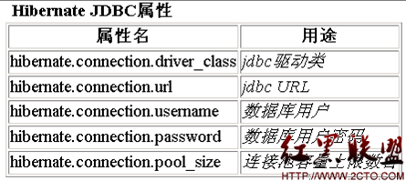
示例：
<property ame="connection.driver_class">oracle.jdbc.driver.OracleDriver</property>
<property name="connection.url">jdbc:oracle:thin:@localhost:1521:orcl</property>
<property name="connection.username">javass</property>
<property name="connection.password">javass</property>
数据源的配置
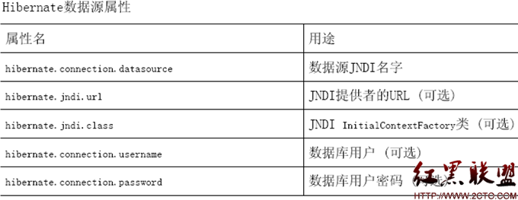
示例如下：
<property name="connection.datasource">java:/javassDs</property>
连接池c3p0的配置
由于Hibernate自己实现的连接池不太好，在项目中，建议使用工业级的连接池，比如：c3p0，Hibernate发行包中带有c3p0，下面就是其基本配置示例：
<property name= "connection.driver_class">oracle.jdbc.driver.OracleDriver</property>
<property name= "connection.url">jdbc:oracle:thin:@localhost:1521:orcl</property>
<property name= "connection.username">javass</property>
<property name= "connection.password">javass</property>
<property name= "c3p0.min_size">5</property>
<property name= "c3p0.max_size">20</property>
<property name= "c3p0.timeout">180</property>
<property name= "c3p0.max_statements">50</property>
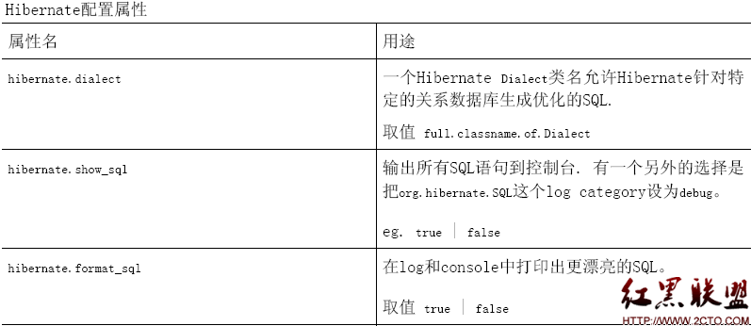
连接池c3p0的配置
由于Hibernate自己实现的连接池不太好，在项目中，建议使用工业级的连接池，比如：c3p0，Hibernate发行包中带有c3p0，下面就是其基本配置示例：
<property name= "connection.driver_class">oracle.jdbc.driver.OracleDriver</property>
<property name= "connection.url">jdbc:oracle:thin:@localhost:1521:orcl</property>
<property name= "connection.username">javass</property>
<property name= "connection.password">javass</property>
<property name= "c3p0.min_size">5</property>
<property name= "c3p0.max_size">20</property>
<property name= "c3p0.timeout">180</property>
<property name= "c3p0.max_statements">50</property>
为了解决数据库中元素命名冲突的问题，引入catalog和schema来解决。
从概念上说，一个数据库系统包含多个Catalog，每个 Catalog又包含多个
Schema，而每个Schema又包含多个数据库对象（表、视图、字段等）。
n比较简单而常用的实现方式是使用数据库名作为Catalog名，使用用户名作为Schema名，各种数据库系统对Catalog和Schema的支持具体可参见下表：
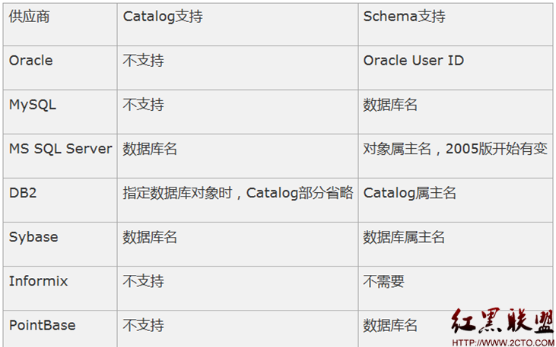
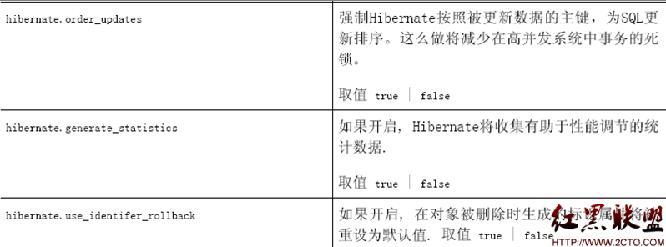
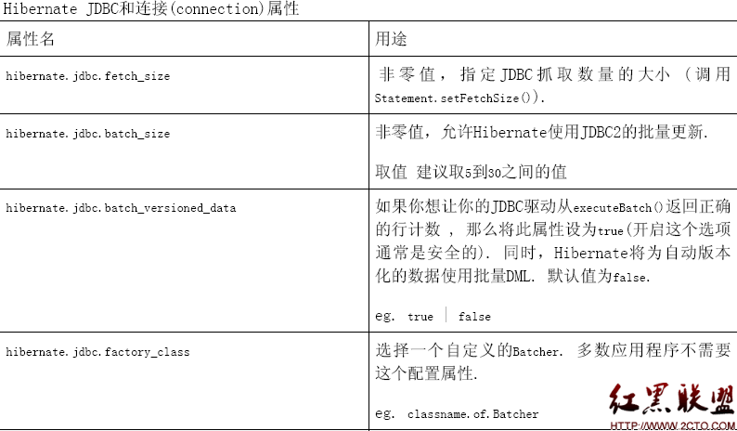
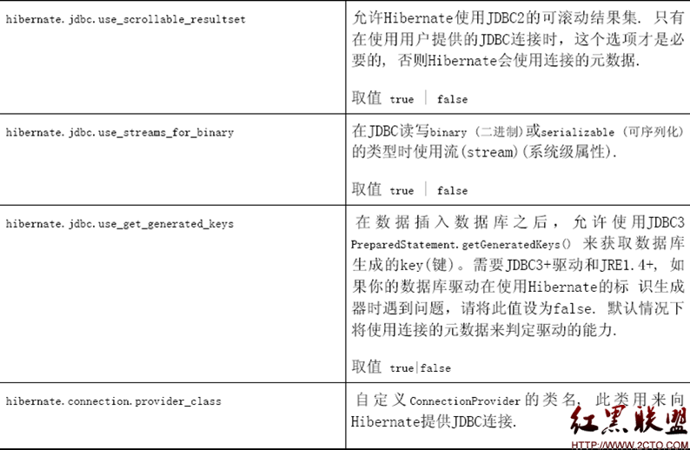
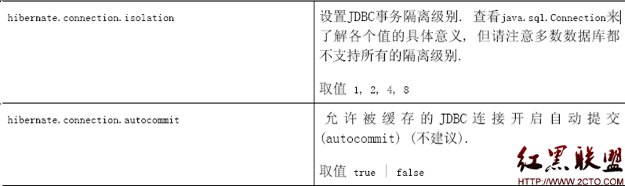
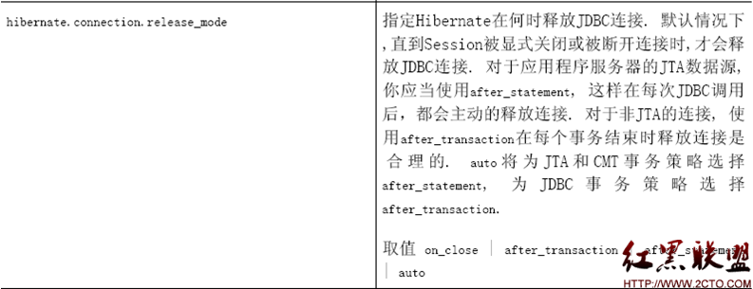
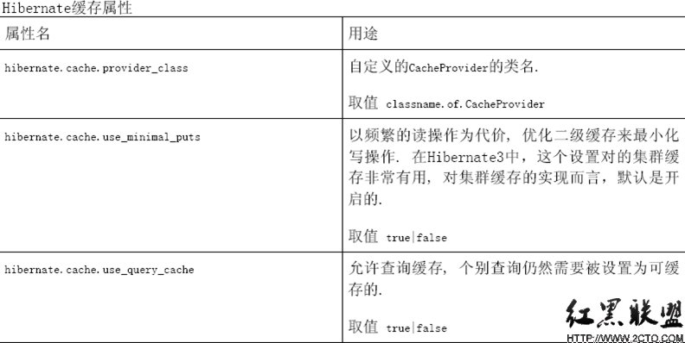
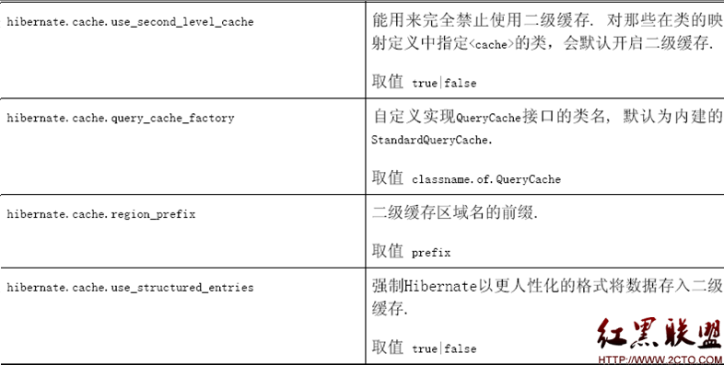
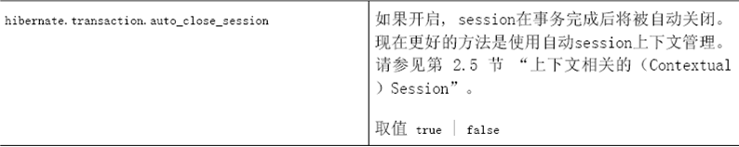
为了让应用在JDBC事务和JTA事务环境中可以移植，建议使用可选的Hibernate Transaction API, 它包装并隐藏了底层系统
通过设置Hibernate配置属性hibernate.transaction.factory_class来指定 一个Transaction实例的工厂类
有三个标准(内建)的选择：
1：委托给数据库(JDBC)事务（默认）
Hibernate4以前:org.hibernate.transaction.JDBCTransactionFactory
Hibernate4里面:org.hibernate.engine.transaction.internal.jdbc.JDBCTransactionFactory
2：JTA事务，如果在上下文环境中存在运行着的事务(如, EJB会话Bean的方法), 则委托给容器管 理的事务, 否则，将启动一个新的事务，并使用Bean管理的事务.
Hibernate4以前: org.hibernate.transaction.JTATransactionFactory
Hibernate4里面: org.hibernate.engine.transaction.internal.jta.JTATransactionFactory
3：委托给容器管理的JTA事务
Hibernate4以前: org.hibernate.transaction.CMTTransactionFactory
Hibernate4
里面:org.hibernate.engine.transaction.internal.jta.CMTTransactionFactory
也可以定义属于你自己的事务策略 (如, 针对CORBA的事务服务)
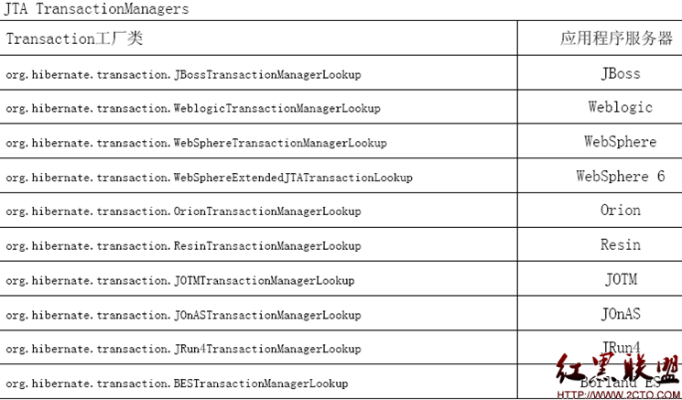
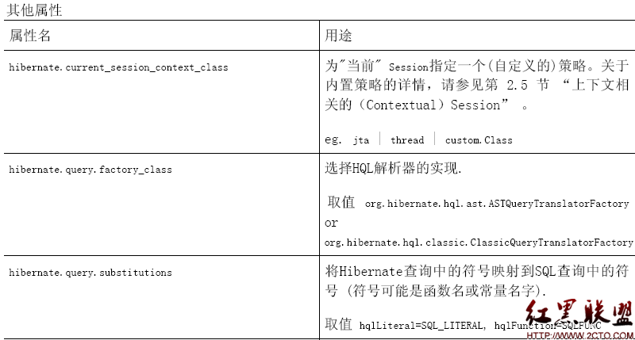
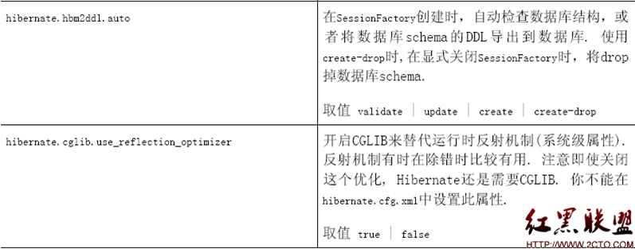
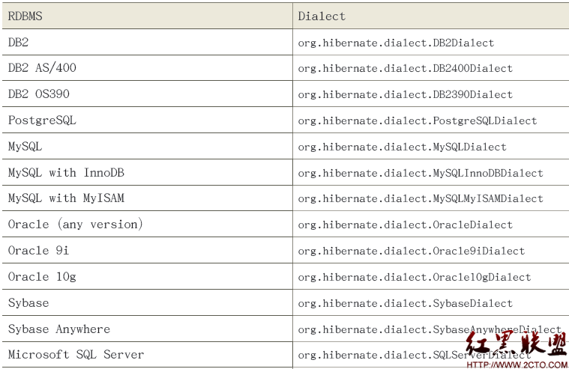
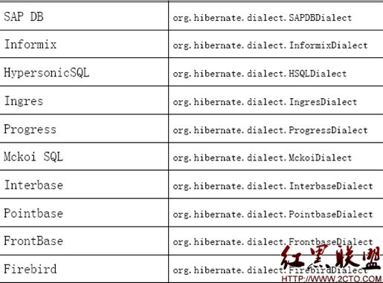
1：Hibernate使用SLF4J来做日志记录，可以根据你选择的绑定把日志输出到日志框架（NOP、Simple、log4j version 1.2、JDK 1.4 logging、JCL 或 logback）上。
2：需要在 classpath 里加入 slf4j-api.jar 和你选择的绑定的 JAR 文件（使用 Log4J 时加入slf4j-log4j12.jar） ，当然别忘了加入log4j自己的jar包。
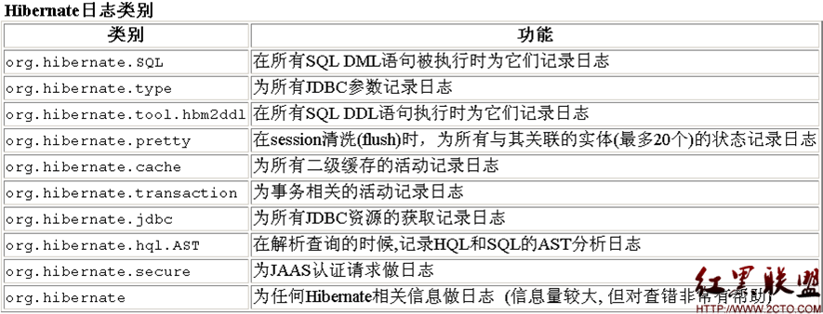
作者：jinnianshilongnian

